臺北市立松山高級中學九十六學年度第一學期第二次期中考 高二社會組生物科試卷

一、單選題 (35題 每題2分 共70分)
1. 有關酒精發酵的敘述，下列何者正確？ (A)可產生36個ATP (B)高等植物不能進行 (C)動物肌肉可行酒精發酵 (D)會產生CO₂
2. 下列有關光合作用的敘述，何者正確？ (A)葉綠體基質中含有葉綠素 (B)產物葡萄糖的碳來自於水 (C)暗反應的產物包含氧氣及ATP (D)暗反應的速率會受到溫度影響
3. 植物葉片行光合作用可以下列反應式表示：6甲(氣體)＋12乙→6丙＋丁＋6戊(氣體)。下列敘述何者正確？(A)甲由氣孔進入葉內 (B)乙由韌皮部運輸至葉 (C)丁由木質部送至根貯存 (D丙儲存在葉內
4. 下列何者不是有氧呼吸的步驟？ (A)克氏循環(B)糖解作用 (C)卡爾文循環 (D)電子傳遞鏈
5. 下列敘述何者正確？ (A)植物於白天行光合作用，夜間才進行呼吸作用 (B)無氧呼吸在細胞質內進行 (C)乳酸發酵屬於有氧呼吸 (D)一分子葡萄糖經有氧呼吸產生的能量與經無氧呼吸相同
6. 植物行光反應最主要的目的是下列何者？ (A)固定二氧化碳 (B)將太陽能轉變成化學能 (C)合成葡萄糖 (D)釋出氧氣
7. 暗反應的能量來源是下列何者？ (A)太陽 (B)葡萄糖 (C)丙酮酸 (D)ATP、NADPH
8. 光合作用的步驟包括：甲.電子傳遞鏈 乙.產生ATP 丙.合成葡萄糖 丁.產生三碳醣 戊.葉綠素吸收光能，正確的順序為下列何者？ (A)戊甲乙丁丙 (B)戊丁甲乙丙 (C)戊乙甲丁丙 (D)戊甲丁乙丙

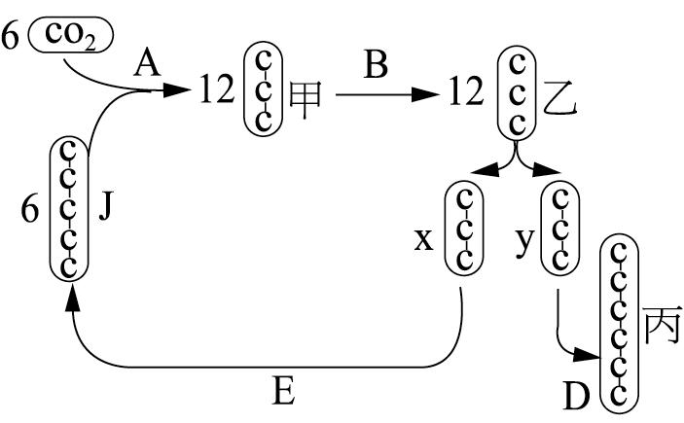
9. 右圖為光合作用暗反應的圖解，其中A～E代表化學反應；甲～丁則代表化合物；x、y代表數字，試問下列何者正確？ (A)ABDE皆會消耗ATP (B)乙是葡萄糖 (C)x：y＝1：5 (D)此循環能將能量轉換為醣化學能儲存。

10. 光合作用中光反應的全部過程主要在哪裡進行？ (A)葉綠素中 (B)葉綠餅的囊狀膜上 (C)葉綠體的基質中 (D)葉綠體的雙層膜上
11. 影響呼吸作用的因素不包括下列何者？ (A)酵素 (B)溫度 (C)氧氣 (D)光線
12. 光反應中葉綠素失去的電子，是由何處補充之？ (A)O₂ (B)H₂O (C)CO₂ (D)H₂
13. 蚜蟲的口針刺入樹木以吸取樹汁，下列敘述何者正確？ (A)蚜蟲若沒有主動吸取，樹汁不會進入其體內 (B)吸取樹汁主要是補充水分 (C)口針刺入的部位是韌皮部 (D)吸取時，從其尾部溢出的液體是尿液
14. 有關韌皮部內的運輸，下列何者不正確？ (A)可向上也可向下運輸 (B)可作側向運輸 (C)需耗能 (D)主要運輸無機鹽
15. 篩管中運輸的物質主要是下列何者？(A)蔗糖 (B)麥芽糖 (C)葡萄糖 (D)澱粉
16. 種子植物與蕨類植物的相同點是下列何者？ (A)配子體須依靠孢子體提供養分，無法獨立生存 (B)皆行卵配生殖 (C)受精作用的完成均不須以水為媒介 (D)皆可產生異形孢子
17. 下列哪一項不是蟲媒花的特徵？ (A)花粉量多而細小 (B)花大而美 (C)有蜜腺 (D)花粉表面不光滑
18. 種子植物較其他陸生植物能適應乾燥環境，其原因為下列何者？ (A)具有細胞壁可以保護細胞並減少水分散失 (B)具有輸送水分及養分的輸導組織 (C)體表具有角質層以減少水分散失 (D)配子結合不需以水為媒介
19. 在世代交替中，下列何者的染色體倍數與其他三者不同？ (A)孢子體 (B)孢子 (C)配子體 (D)配子
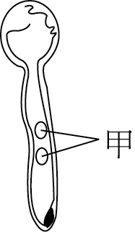
20. 右圖為被子植物生活史中的某一時期，有關右圖的敘述下列何者正確？ (A)為雌配子體 (B)由合子萌發而來 (C)由孢子萌發而來 (D)甲是管核
21. 植物孢子體世代及配子體世代的第一個個體分別為何？ (A)孢子體、配子體 (B)孢子、配子 (C)合子、孢子 (D)配子體、孢子體
22. 有關被子植物雄性生殖構造的敘述，下列何者正確？ (A)花粉就是精細胞 (B)花粉管內的生殖細胞會行減數分裂成為2個精細胞 (C)花粉管內有2個精細胞和1個管核 (D)1個精細胞將來會與2個卵細胞結合
23. 下列何種植物具有大孢子和小孢子？ (A)石蓴 (B)土馬騌 (C)羊齒蕨 (D)榕樹
24. 種子植物雌配子體發育過程包括： 甲.減數分裂 乙.大孢子母細胞 丙.大孢子 丁.胚囊形成，其發生順序為下列何者？ (A)乙甲丙丁 (B)甲丙乙丁 (C)乙甲丁丙 (D)乙丙甲丁
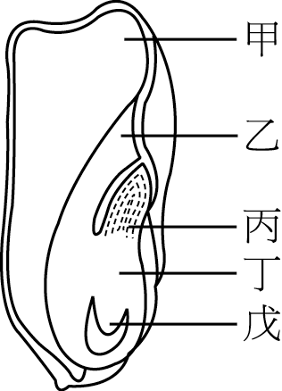
25. 下列何者是被子植物行雙重受精的正確敘述？ (A)兩個精細胞分別與兩個卵結合 (B)一個精細胞與兩個極核結合，另一精細胞與卵結合 (C)一個精細胞與卵結合，一個管核與極核結合 (D)一個精細胞與卵結合，一個管核與另一卵結合
26. 右圖是玉米的構造圖，下列有關玉米種子萌發情形的敘述，何者不正確？ (A)萌發時，甲會先突破種皮，發育為初生根 (B)乙會向上長出莖和葉 (C)長出的幼葉會有芽鞘保護 (D)丙提供萌發時所需的養分

27. 在黑暗中萌發的菜豆幼苗有何特徵？ (A)胚軸上端無彎曲 (B)植株較矮 (C)子葉張開 (D)植株有白化現象
28. 有關單子葉和雙子葉種子及幼苗的比較，下列何者正確？(A)種子內子葉皆佔了最大部分(B)萌發時種子都會離開土壤(C)幼苗皆須要光才有葉綠素形成(D)種子皆有種皮和果皮包覆
29. 有關果實及種子發育來源的敘述，下列何者正確？(A)子房壁—種皮(B)胚珠--種子(C)胚乳核—子葉(D)受精卵(合子)—胚乳
30. 進行嫁接改良果樹品種時，可在傷口塗上下列何者？(A)吉貝素 (B)生長素 (C)乙烯 (D)細胞分裂素
31. 下列有關植物激素的敘述，何者正確？ (A)乙烯是最早被發現之植物激素 (B) 吉貝素能促進細胞分裂(C)離層素能促進幼芽發育 (D)細胞分裂素可促使葉子掉落
32. 下列有關植物激素的應用，何者正確？ (A)生長素能促成單性結果 (B)細胞分裂素可以當殺草劑 (C)離層素可應用於組織培養 (D)乙烯可延緩果實成熟
33. 以何種激素處理摘下的葉片，可以保持綠色延遲老化？ (A)離層素 (B)生長素 (C)吉貝素 (D)細胞分裂素
34. 下列何者與打破大麥種子休眠有關？ (A)生長素 (B)吉貝素 (C)細胞分裂素 (D)乙烯
35. 可促使葉片枯萎掉落的激素是下列何者？(A)乙烯(B)離層素(C)吉貝素(D)生長素
二、多選題 (15題 每題2分，答錯倒扣1/5題分 共30分)

36. 下列有關呼吸作用的敘述，哪些正確？ (A)是單一步驟的反應 (B)一定都需要氧氣 (C)所有的反應過程都在粒線體內進行 (D)產生的能量以ATP的形式貯存 (E)無氧呼吸可釋放2個ATP
37. 下列哪些是光合色素？ (A)花青素 (B)葉黃素 (C)胡蘿蔔素 (D)葉綠素 (E) 吉貝素
38. 植物體在下列哪些狀況時，可放產生ATP？ (A)進行光反應的電子傳遞鏈 (B)發酵作用 (C)暗反應 (D)運輸養分 (E)NADP＋→NADPH。
39. 下列哪些可能是呼吸作用的產物？(A )CH₃CHOHCOOH (B )C₂H₅OH (C) CO₂ (D)O₂ (E) H₂O
40. 有關光合作用光反應和暗反應的比較，下列哪些正確？
 | 光反應 | 暗反應
(A)進行時間 | 有光時（白天） | 無光時（夜晚）
(B)原料 | H₂O | CO₂
(C)產物 | O₂ | C₆H₁₂O₆、H₂O
(D)場所 | 囊狀膜 | 基質
(E)能量來源 | 日光能 | 不需能量

41.有關植物有氧呼吸與乳酸發酵的比較，下列哪些正確？
 | 有氧呼吸 |  | 乳酸發酵
(A)酵素參與 | 不需要 | 需要
(B)氧氣 | 需要 | 不需要
(C)產物 | 二氧化碳，水 | 乳酸，水
(D)產生的能量 | 36或38ATP | 2ATP
(E)產生CO₂ | 有 | 乳酸發酵無

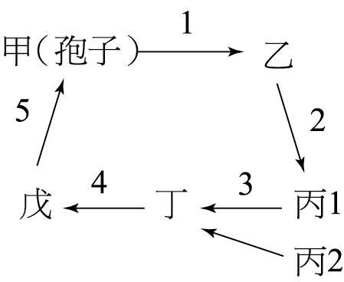
42. 右圖為世代交替模式圖，下列敘述哪些正確？ (A)減數分裂發生於1、2、3 (B)戊是孢子體(C)基因重組發生於1和 2(D)乙是配子 (E)乙和戊的染色體套數不同。

43.下列有關開花植物的配對哪些正確？ (A)胚囊：雌配子體 (B)精細胞：雄配子體 (C)一顆榕樹：一個孢子體 (D)花粉：大孢子 (E)卵—雌配子
44. 下列有關被子植物的敘述，哪些正確？ (A)只有被子植物有世代交替現象 (B)只能行有性生殖 (C) 合子可在胚珠內發育 (D)具有子房和花藥 (E)具有雙重受精
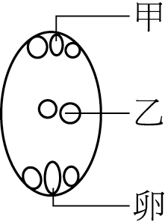
45. 下列有關種子植物的敘述，哪些正確？ (A)種子皆有果實保護 (B)多可藉由花粉管為媒介使精核與卵結合 (C)皆為雙重受精 (D)種子適宜傳播與抵抗不適宜的環境 (E)具有維管束
46. 右圖為開花植物的生殖構造，下列敘述哪些正確？ (A)卵和甲乙的基因相同 (B)此構造在雄蕊內發育 (C)精核可分別和乙、卵結合 (D)右圖可發育為8個種子 (E)單子葉、雙子葉植物均具有此構造

47. 下列哪些情況下，種子會休眠？ (A)胚內吉貝素太多 (B)胚內離層素太少 (C)胚尚未成熟 (D)種皮太厚 (E)胚內水分太多
48. 下列哪些屬於植物的無性生殖？(A)馬鈴薯利用塊莖繁殖(B)落地生根的葉長出芽(C)萬年青的阡插繁殖(D)胡蘿蔔的組織培養(E)稻米的種子繁殖
49 下列哪些有關離層素的敘述，哪些正確？ (A)可以直接使葉子凋落 (B)促使種子休眠 (C)乾旱時使氣孔關閉 (D)在逆境中會增加 (E)嫁接果樹時可以使用
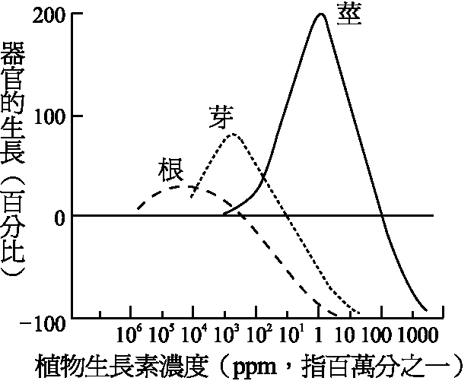
50. 右圖為生長素濃度對根、莖和芽的影響，圖中器官生長的百分比若小於0表示器官無法生長並萎縮。下列敘述哪些正確？ (A)根對生長素的反應最靈敏 (B)對莖適宜的濃度卻會抑制根的生長 (C)濃度在10ppm時可同時促進根、芽、莖的生長 (D)濃度大於100ppm會抑制莖生長(E)濃度在1ppm時，可促進莖生長

臺北市立松山高級中學九十六學年度第一學期第二次期中考
高二社會組生物科答案
1 | D | 2 | D | 3 | A | 4 | C | 5 | B
6 | B | 7 | D | 8 | A | 9 | D | 10 | B
11 | D | 12 | B | 13 | C | 14 | D | 15 | A
16 | B | 17 | A | 18 | D | 19 | A | 20 | C
21 | C | 22 | C | 23 | D | 24 | A | 25 | B
26 | C | 27 | D | 28 | C | 29 | B | 30 | B
31 | B | 32 | A | 33 | D | 34 | B | 35 | A
36 | DE | 37 | BCD | 38 | AB | 39 | ABCE | 40 | BCD
41 | DE | 42 | BE | 43 | ACE | 44 | CDE | 45 | BDE
46 | ACE | 47 | CD | 48 | ABCD | 49 | BCD | 50 | ABDE

